管理体系审核记录表
过程与活动、  抽样计划 | 涉及条款 | 受审核部门：供销部 主管领导：龚斯勤 陪同人员：杨金云 | 判定
 |  | 审核员：伍光华 审核时间：2020.8.29
审核条款：QMS:5.3组织的岗位、职责和权限、6.2质量目标、8.2产品和服务的要求、8.4外部提供过程、产品和服务的控制、8.5.1销售和服务提供的控制、8.5.3顾客或外部供方的财产、9.1.2顾客满意、8.5.5交付后的活动、
E/OMS: 5.3组织的岗位、职责和权限、6.2环境与职业健康安全目标、6.1.2环境因素/危险源辨识与评价、8.1运行策划和控制、8.2应急准备和响应
组织的岗位、职责和权限 | QEO 5.3 | 现场审核过程了解到部门主要负责：  A.负责与顾客有关的过程控制；本部门环境因素危险源的识别评价控制。  B.负责顾客满意控制，负责销售服务的控制；  C.负责顾客财产控制；  D.负责与供方有关的过程控制；本部门环境因素危险源的识别评价控制。  E.负责采购控制，负责化学品采购、运输、存储、领用管理，预防紧急、潜在事故发生；  F.负责宣传影响主要供应商相关方的环境行为。  G、严格按检验指导书认真做好检验（试验）工作。  H、认真做好检验（试验）报告，如实反映产品质量状况。  I、有责任向主管报告生产中存在的质量问题。  J、不断学习专业技能，参加技术培训，减少漏判和误判。  经与经理交流发现其对部门职责权限基本掌握，部门职责得到合理分配，未发现因职责不清责任不明而造成体系运行失效的情况。 | 合格
目标 | QEO:6.2 | 部门目标：  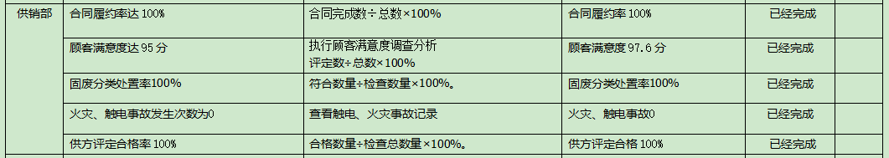  考核情况：经查2020.7.31质量、环境、职业健康安全目标考核已完成。 | 合格
产品和服务的要求 | Q8.2 | 供销部负责人介绍沟通方式：主要是电话、资料传递、招投标会、交流会等形式宣传本公司有关产品及公司的有关信誉等。  针对合同洽谈、签订、履行过程中的问题，及时电话联系，明确各自的要求，执行合同。  目前沟通效果良好。  公司主要通过招标会、客户的走访、交流会等了解市场的需求状态。主要以招标文件、合同、电话等形式确定与产品有关的要求，均已保存或进行相应的记录。  由供销部内勤直接对顾客要求进行识别、确认，对于存在的问题直接提出和顾客进行交流沟通。然后由供销部经理组织人员评审，形成合同评审记录，经评审能满足要求后由总经理或其授权人签字并加盖企业公章，然后回传给顾客。  抽1）查2020.3.12日与铁力市殡仪馆合同，包括了如下内容：项目名称：骨灰盒存放架，数量2002个，在合同中明确了标的内容、合作方式、开发进度及交付、费用结算、付款方式等要求，查合同评审记录表，2020.3.11日龚斯勤、杨金云、敖翔等评审，可以签订该合同，同日经敖翔签字盖章后回传了顾客。  2）查2020.4.16日与江西仙境精藏设备有限公司合同，包括了如下内容：项目名称：殡葬设备、智能物证柜、密集架、书架、金属办公设备、金库门、药品柜、病床、智能枪弹柜、智能寄存柜、法医解剖台、万佛墙，在合同中明确了标的内容、合作方式、开发进度及软件交付、知识产权、费用结算、付款方式等要求，查合同评审记录表，2020.4.15日龚斯勤、杨金云、敖翔等评审，可以签订该合同，同日经敖翔签字盖章后回传了顾客。  3）再抽查2020.5.8日与南京市高淳区人民政府桠溪街道办事处合同，包括了如下内容：项目名称：骨灰盒存放架420*300*320 2500个，骨灰盒存放架720*300*320 2500个，在合同中明确了标的内容、合作方式、开发进度及交付、知识产权、费用结算、付款方式等要求，查合同评审记录表，2020.5.7日龚斯勤、杨金云、敖翔等评审，可以签订该合同，同日经敖翔签字盖章后回传了顾客。  产品要求的评审基本符合标准要求。 | 合格
外部提供过程、产品和服务的控制 | Q8.4 | 现场查见《采购控制程序》，规定了采购物资分类、供方评价与管理状况、采购信息、采购产品验证等内容。  提供了《供方选择、评价和重新评价准则》，评价内容包含管理体系、质量安全环境要求、交货期、人员、设备、现场、生产能力、资质、价格、服务等，各分项有相应的评分标准。  提供了《合格供方名录》，  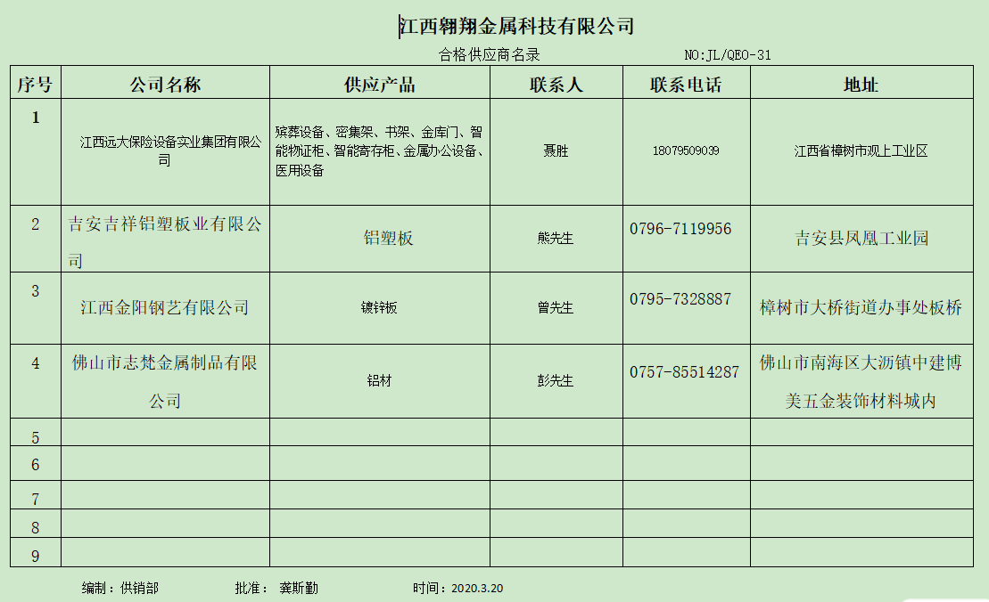  查见《供方调查评价表》，有供方名称、评价项目及得分、评价结果等内容，评价项目主要有生产设备、生产场地、技术能力、通信条件、长期可靠、信誉等，对以上供方进行了调查评价，评价结果合格。评价人敖翔、杨金云、敖国平、龚斯勤，批准敖翔，日期2020.3.20日。  未将锁具供应商宁波大拇指锁具有限公司列入合格供应商名录，开具了不符合。  企业在对供方进行选择和评价时，收集了企业的相关产品的说明书、检验报告、合格证等，对于供方的相关资质，应保持更新，但对供方评价应充分考虑环境及职业健康安全方面的要求，与负责人进行了沟通。  供销部经理介绍，各部门根据需要提报采购申请，经批准后由采购部组织实施采购。在实施采购前公司与供方进行沟通后编制采购文件，注明名称、型号、数量、要求、交付期等内容，形成采购合同。  江西翱翔金属科技有限公司  采购计划单 供货名称：吉安吉祥铝塑板业有限公司  序号 产品名称 型号规格 数量 备注  1. 铝塑板 1220*2440mm 150块  2. 铝塑板 1000*2440mm 200块  3.  4.  5.  6.  7.  采购员/日期：龚斯勤/2020.3.14  江西翱翔金属科技有限公司  采购计划单 供货名称： 佛山市志梵金属制品有限公司  序号 产品名称 型号规格 数量 备注  铝型材 15*60（mm） 220根  铝型材 40*40（mm） 156根  铝型材 32*60(mm) 300根  采购员/日期：龚斯勤/2020.4.19  江西翱翔金属科技有限公司  采购计划单 供货名称：江西金阳钢艺有限公司  序号 产品名称 型号规格 数量 备注  1. 镀锌板 0.5*1000*2000 180块  2.  3.  4.  5.  6.  7.  采购员/日期：龚斯勤/2020.4.27  江西翱翔金属科技有限公司  采购计划单 供货名称：宁波大拇指锁具有限公司  序号 产品名称 型号规格 数量 备注  1. 五金配件 金属装饰件 20箱  2.  3.  4.  5.  6.  7.  采购员/日期：龚斯勤/2020.5.13  查见2020.3.28日工业产品合同，供方江西远大保险设备集团有限公司  采购产品骨灰盒存放架、万佛墙、牌位架、殡葬设备、密集架、书架、病床、药品柜、金属办公设备、智能物证柜、金库门、智能寄存柜、法医解剖台、智能枪弹柜等，按产品要求包装，汽车发货，数量提前3天通知，交货地点买方仓库，交货期电话或微信通知，另外有运输、结算、付款、质量要求等要求，双方签字盖章。  提供给外部供方的信息表述清晰、充分。  提供部分采购产品入库单：  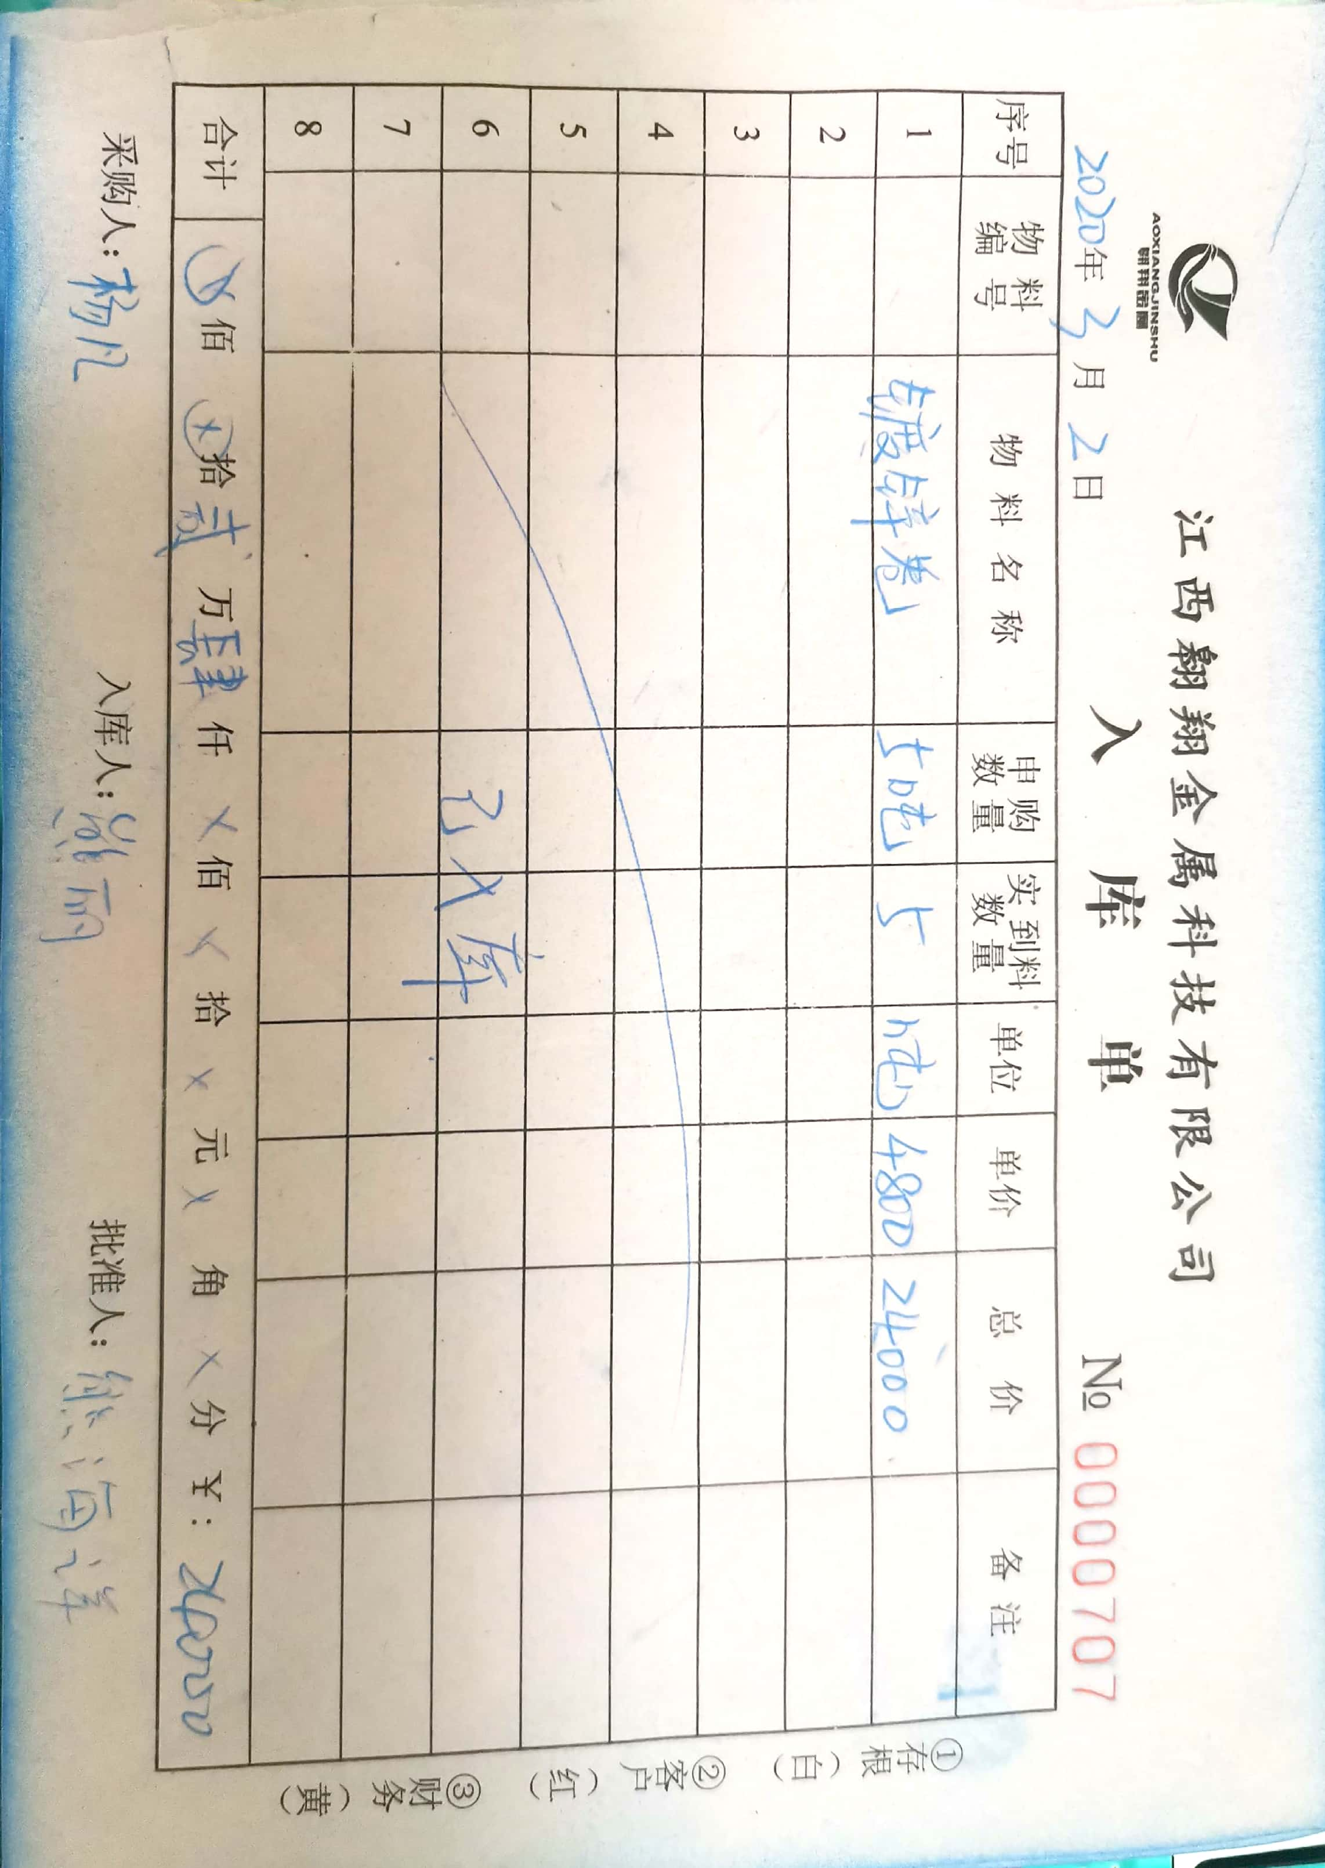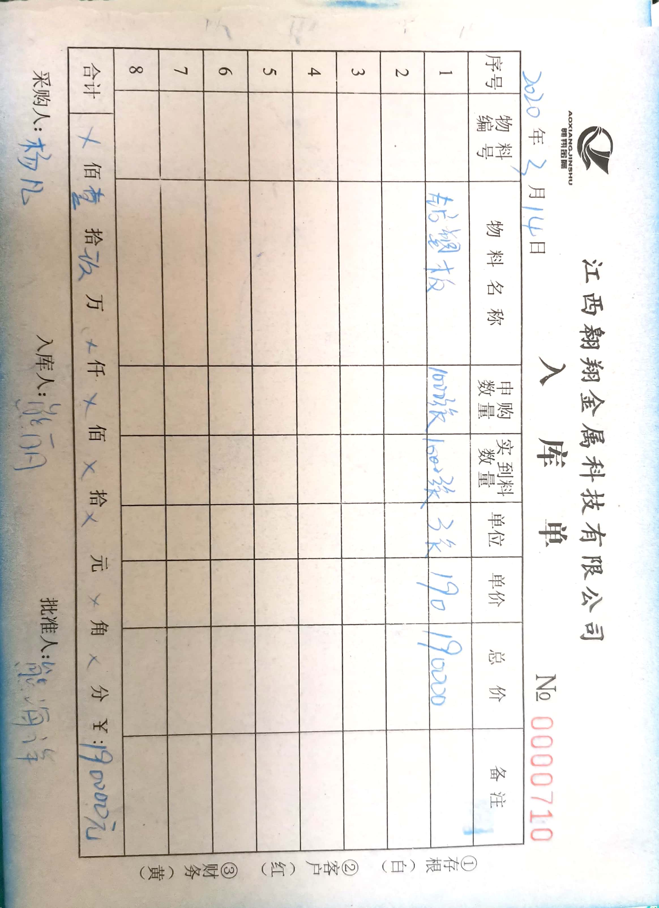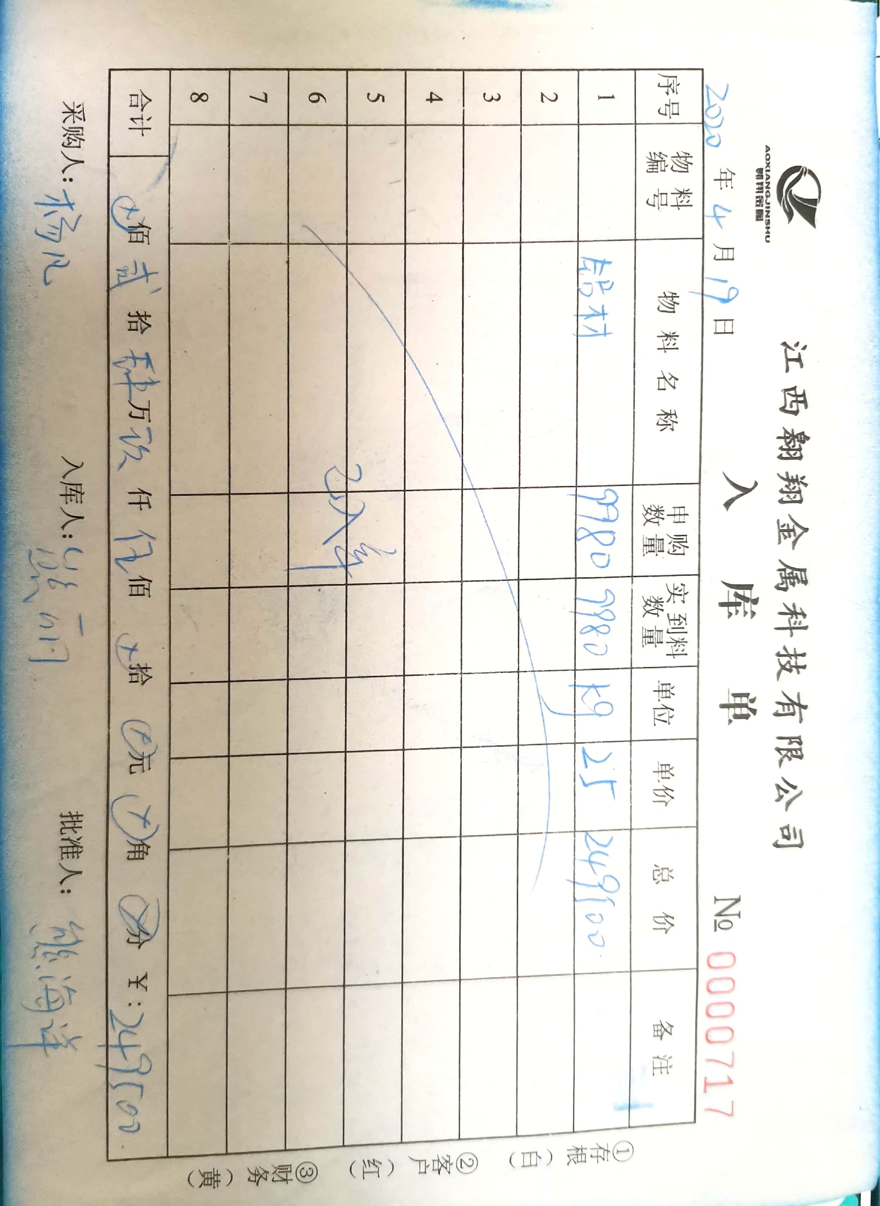  采购产品验证通常采取查验产品外观、合格证、数量的方式，检验人：熊丽，具体详见生产部审核记录。 | N
销售及服务的控制 | Q8.5.1 | 1.公司“销售服务管理规程”，：  产品要求信息获取----产品要求评审-----签订合同----采购 -----质检------销售  2.提供“销售服务检查记录”，检查内容有  1.服务范围2.服务内容3.工作标准4.销售人员安排及工作流程等  查阅销售过程控制情况  1)骨灰盒存放架的销售  顾客名称:铁力市殡仪馆  销售人员敖国珍通过QQ\电话\\微信邮件跟顾客殷树贵进行沟通  --查,QQ\微信沟通记录  双方通过QQ及微信电话等,对进行产品型号\数量\及运输方式的的沟通,直至签订合同,同时就交付的情况及售后的情况,保持联系  2)殡葬设备、智能物证柜、密集架、书架、金属办公设备、金库门、药品柜、病床、智能枪弹柜、智能寄存柜、法医解剖台、万佛墙的销售  顾客名称:江西仙境精藏设备有限公司  销售人员喻满星通过QQ\电话\\微信邮件跟顾客熊细兰进行沟通  --查,QQ\通过QQ跟顾客熊细兰进行沟通  --查,QQ沟通记录  双方通过QQ及微信电话等,对进行产品型号\数量\及运输方式的的沟通,直至签订合同,同时就交付的情况及售后的情况,保持联系  3)骨灰盒存放架的销售  顾客名称:南京市高淳区人民政府桠溪街道办事处  销售人员聂宇通过QQ跟顾客朱女士进行沟通  --查,QQ沟通记录  双方通过QQ及微信电话等,对进行产品型号\数量\及运输方式的的沟通,直至签订合同,同时就交付的情况及售后的情况,保持联系  --提供”销售人员调查表”  被调查人员:敖国珍、喻满星、聂宇、敖智敏、敖明  调查内容有:仪容仪表/对客户的服务态度/个人修养/语音表达能力/自我认识/专业相关知识/决策能力/应变能力/总体评价/顾客反馈情况/售后服务  评价人:敖翔  --抽”销售人员服务检查记录”  01营销人员:敖国珍 客户名称:铁力市殡仪馆  02营销人员:喻满星 客户名称:江西仙境精藏设备有限公司  03营销人员:聂宇 客户名称:南京市高淳区人民政府桠溪街道办事处  销售主管对合同情况销售的服务情况进行检查,检查内容有:合同评审\服务态度\仪容仪表\售后服务等  检查人:龚斯勤 批准:敖翔 2020.6.30  提供《销售服务过程确认表》  日期 2020.2.25 过程确认 销售过程  1.人员能力  姓 名 培训情概况 人员能力确认  敖国珍、喻满星、聂宇、敖智敏、敖明 经企业培训达到上岗要求， 掌握销售流程及销售技巧，经考核认定符合上岗要求  2.销售文件  销售服务管理规定  符合销售工作要求  3.销售过程确认  信息收集----确定顾客要求（接受招标文件）-----落实供方信息----评审----落实采购计划---- 编制配货方案-----递送发货通知---- 监控运输过程----组织现场验收和交货----提供售后技术服务----信息反馈  4.过程确认结论  该销售过程所使用的文件和销售人员能够满足产品要求，销售服务管理规定有效  确认/日期：龚斯勤2020.2.25 批准：敖翔2020.2.25  检查现场整洁，能有效对服装机械设备及零配件的销售的销售服务过程进行控制。  服装机械设备及零配件的销售交付后由公司负责人员进行回访，但未提供该公司回访记录，交流。  提供《销售服务过程记录表》，确认内容包括：销售服务方法和程序、销售服务程序、设备工具的认可、人员资格的鉴定、记录要求等。评审结论：根据公司实际情况，销售服务实现过程按照公司质量控制管理制度进行，过程所用基础设施均处在完好状态，从业人员经过培训，胜任本职工作，可以提供满足顾客要求、法律法规要求的服务。  确认人：敖翔 确认时间：2020.7.31 | 合格
顾客或外部供方的财产 | Q8.5.3 | 公司在管理手册中，规定了对顾客或外部供方财产的管理，明确了对顾客或外部供方财产的登记、验收、保护、使用等相关要求。  目前公司无外部供方的财产，涉及的顾客财产仅为顾客信息，公司对顾客相关信息做相关保密规定。  顾客或外部供方的财产管理符合要求。 | 合格
交付后活动 | Q8.5.5 | 如客户在使用过程中出现问题，先通过电话进行解决，如远程无法解决，派专人到客户现场实地协调解决。 | 合格
客户满意 | Q9.1.2 | 公司编制《顾客满意度控制程序》，  通过拜访、电话、电邮、问卷等形式，收集顾客反馈信息，监视顾客满意程度，评价体系的有效性，寻求体系改进的机会。  提供铁力市殡仪馆、南京市高淳区人民政府桠溪街道办事处、江西仙境精藏设备有限公司的《顾客满意度调查记录表》，调查包含：质量、交货期、服务、价格等指标，满意程度分为很满意---不满意等四个档次。从提供的调查表来看，客户对组织评价均为“很满意”、“满意”。  查见2020.4.12-16日的《顾客满意度调查分析》，对顾客满意度指标完成情况、顾客建议改进方向等予以分析汇总，经评价测算客户满意度得分97.6%。  企业对顾客满意度的调查、分析利用进行了策划并实施，基本符合标准条款的要求。 | 合格
环境因素/危险源辨识与评价 | EO6.1.2 | 查有：《环境因素和危险源识别评价与控制程序》,供销部按照办公过程和采购服务过程对环境因素、危险源进行了辨识，辨识时考虑了三种时态：过去、现在和将来，和三种状态：正常、异常和紧急。  查“环境因素识别与评价表”，识别了本部门在办公、采购、储存等各有关过程的环境因素，包括纸张消耗、生活垃圾处理、汽车尾气排放、包装材料处理、火灾发生等环境因素，识别时能考虑产品生命周期观点。  查“重要环境因素清单”，涉及供销部重要环境因素：火灾、固废。  控制措施：固废分类存放，包装物分类卖掉，日常检查、配备有消防器材、制定应急预案等措施。  查“危险源调查表”，识别了电源电器老化损坏触电、地面油污水滑跌倒、原料进厂防护不当人身伤害等危险源。  查“不可接受危险源清单”，涉及供销部的不可接受风险：潜在火灾、触电、意外伤害。  控制措施：危险源控制执行管理方案、个体防护、日常检查、培训教育等运行控制措施。  部门识别和评价基本充分，符合规定要求。 | 合格
运行策划和控制 | EO8.1 | 1.编制并实施了运行控制程序、废弃物控制程序、噪声控制程序、消防控制程序、职业健康安全控制程序和管理制度。  2.对可回收的固体废弃物，一部分由厂家回收，厂家不回收的公司统一回收再利用或由物资回收公司处理，不可回收的废弃物由公司行政部统一处理，部门不单独处理。  3.办公室和仓库内主要是电的使用，电器有漏电保护器，经常对电路、电源进行检查，没有露电现象发生，查见有环境安全运行检查记录，2020年3-7月份检查结果正常，检查人杨金云。  4.提供《重要相关方施加影响一览表》，2020.2.25日对采购物资相关方和运输外包方施加影响，内容:将公司的环境/职业健康安全方针、重要环境因素/危险源等，通过传真发函的方式通知对方。  5.供销部向相关方发放《相关方告知书》，显示的内容中包括：所有供应商向我公司提供的材料，必须考虑环保要求，有害物质含量必须符合国家有关规定要求，不符合环保要求的生产原料不得向我公司提供；来公司洽谈办理业务、参观学习的人员应自觉维护公司环境卫生，不大声喧哗、不随地吐痰、不乱仍垃圾，自觉遵守公司纪律，维护公司环境；相关方人员应以对公司财产及职工的身体健康负责的态度，严格遵守安全生产规章制度，杜绝违章作业，并服从公司安全管理人员的监督检查，违者将受到罚款或驱逐出公司的处罚等。  未向锁具供应商宁波大拇指锁具有限公司发放《相关方告知书》，开具了不符合。 | N
应急准备和响应 | EO8.2 | 制定实施了《应急准备和响应控制程序》，制定了火灾、触电、机械伤害应急预案。内容包括：目的、适用范围、职责、应急处理细则、演习、必备资料等。  2020.5.11日参加了由行政部组织的火灾应急救援演练。  2020.5.5日参加了由行政部组织的触电应急救援演练。  现场巡视仓库有灭火器，均有效。 | 合格

说明：不符合标注N

